TRƯỜNG THCS CỰ KHỐI THỰC HIỆN PHUN THUỐC DIỆT MUỐI

ĐỂ PHÒNG BỆNH SỐT XUẤT HUYẾT

Sáng ngày 03 tháng 4 năm 2022, trường THCS Cự Khối thực hiện phun thuốc diệt muỗi để phòng bệnh sốt xuất huyết đồng thời nhằm tăng cường hoạt động phòng chống dịch Covid -19.

Hiện đang là thời điểm gia tăng dịch bệnh sốt xuất huyết, thời tiết như hiện nay là điều kiện thuận lợi để muỗi vằn - Aedes aegipti và Aedes albopyctut trung gian truyền bệnh phát triển, dẫn đến nguy cơ cao bùng phát dịch sốt xuất huyết nếu không có các biện pháp phòng chống dịch hiệu quả. Mặc dù dịch bệnh Covid-19 đang diễn ra, chúng tac thực hiện phòng chống dịch Covid -19 nhưng không chủ quan với các dịch bệnh khác, trong đó có bệnh sốt xuất huyết. Đây là bệnh truyền nhiễm có khả năng lây lan nhanh chóng nhưng đến nay vẫn chưa có vắc xin phòng bệnh và chưa có thuốc điều trị đặc hiệu.
Trước tình hình đó, để phòng chống dịch bệnh, tạo môi trường học tập - làm việc an toàn, sáng ngày 03/4/2022, trường THCS Cự Khối đã tiến hành phun thuốc muỗi để phòng chống dịch sốt xuất huyết đồng thời nhằm tăng cường hoạt động phòng chống dịch Covid -19.
.
Một số hình ảnh trong buổi phun thuốc muỗi
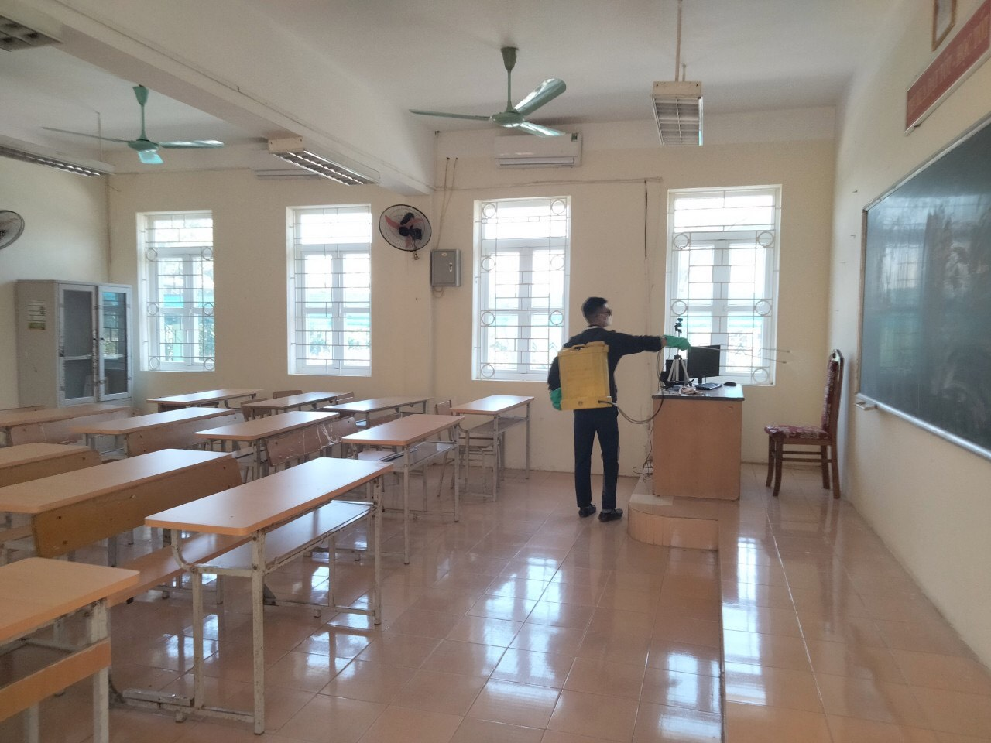
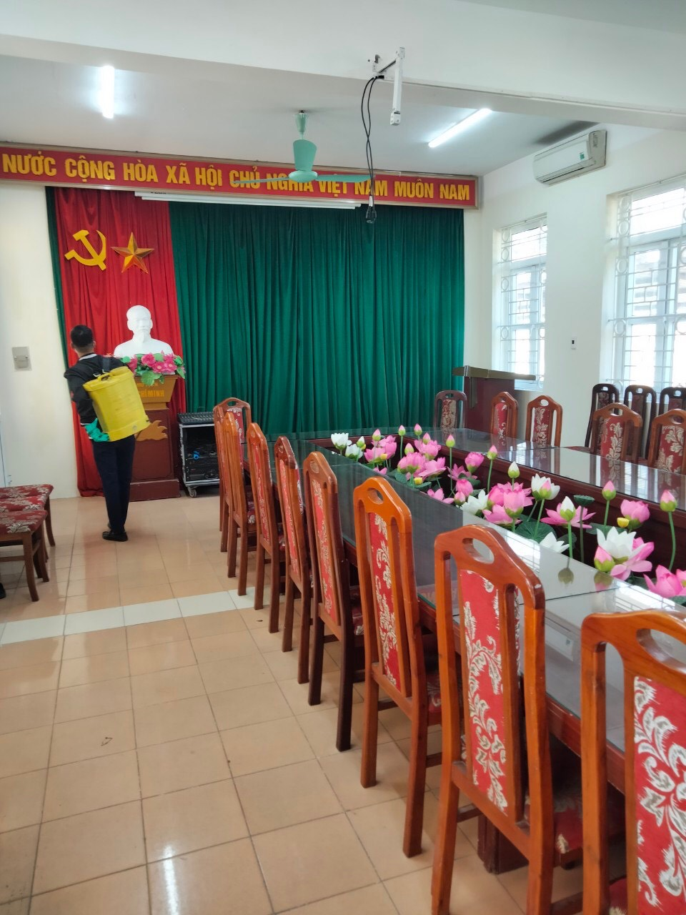
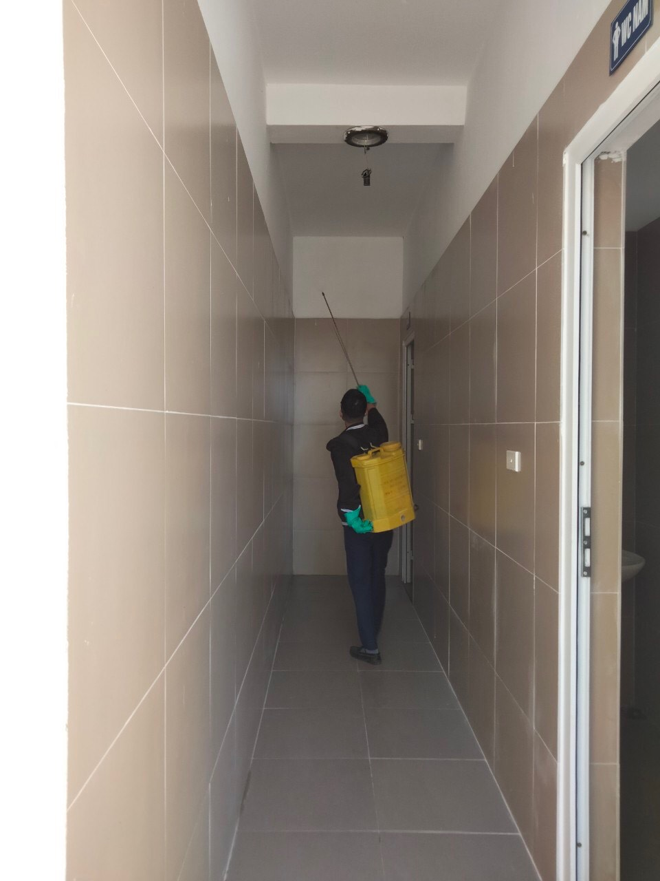
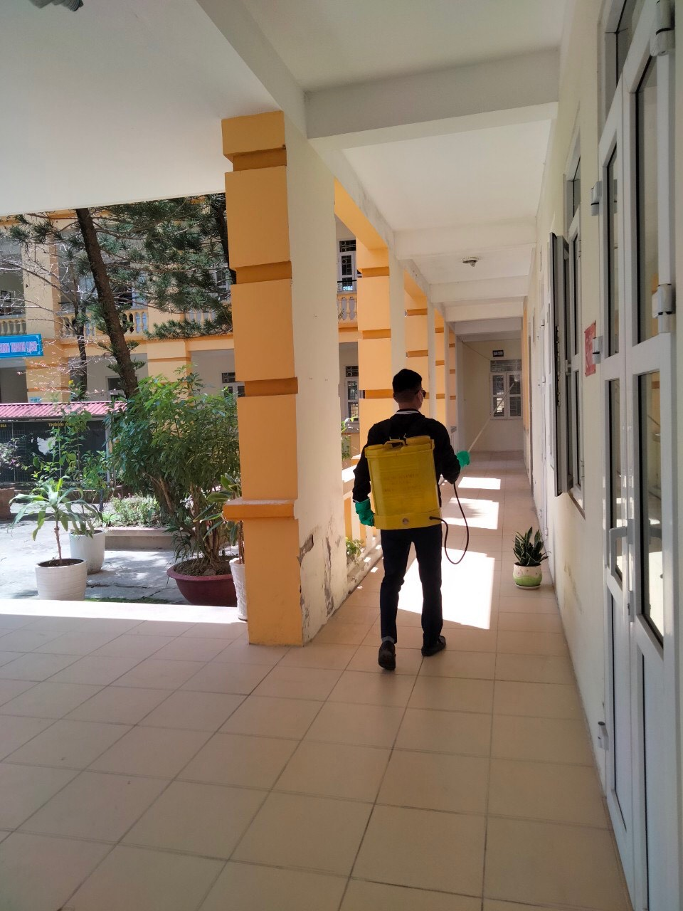
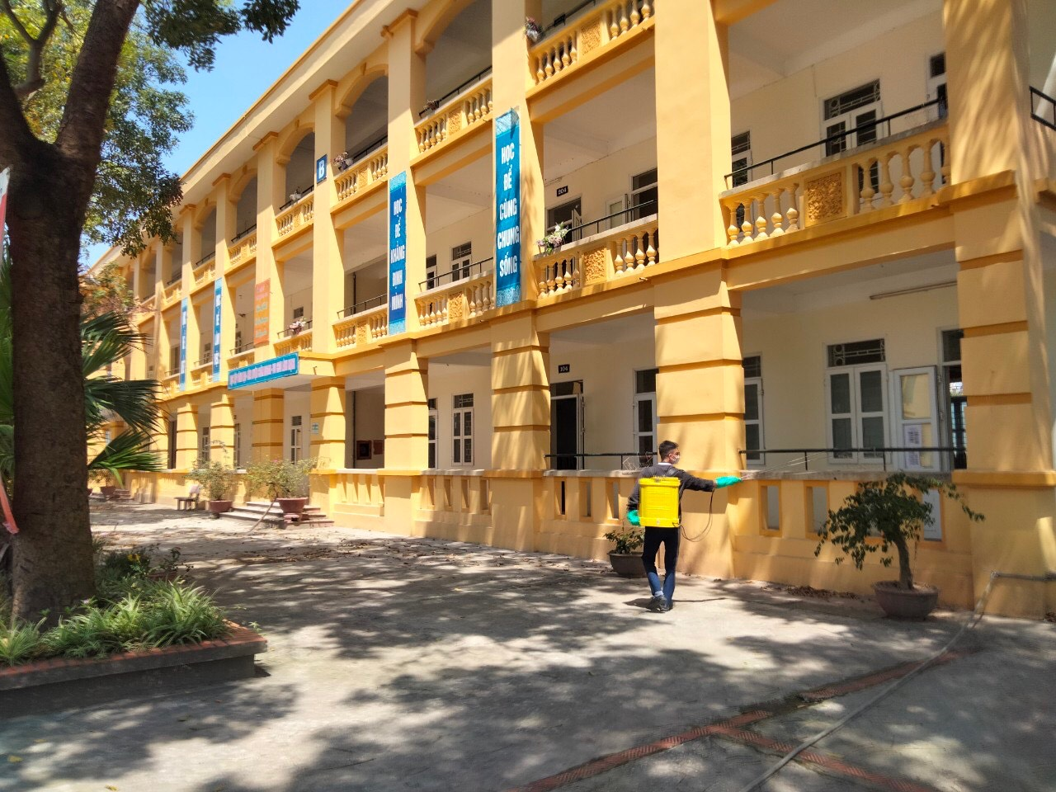

Tác giả: Tăng Thị Anh Đào

